СТАНЦИИ ПРОГРЕВА БЕТОНА

СПБ-100 СПБ-80 СПБ-63 СПБ-40

ПАСПОРТ

www.ВиброМоторы.рф 8-800-555-5836

Таблица 1
4. Число ступеней
выходного линейного
напряжения
5.1 Напряжение
трёхфазной питающей
сети
5.3 Значения рабочих
напряжений
7. Масса, не более
305 кг
270 кг
360 кг
320 кг
385 кг
335 кг
400 кг
350 кг
8. Габаритные размеры
(дхшхв)
Параметр
СПБ-40
СПБ-63
СПБ-80
СПБ-100
1. Материал обмотки
Cu
Al
Cu
Al
Cu
Al
Cu
Al
2. Режим работы
Непрерывный
3. Степень защиты
IP23
4
380 В
5.2 Частота сети
50 Гц
35 В; 45 В; 60 В; 80 В
5.4 Ток нагрузки на
каждой ступени, не более
290 А
455 А
580 А
725 А
5.5 Мощность нагрузки
40 кВт
63 кВт
80 кВт
100 кВт
5.6 Первичный ток
65 А
100 А
127 А
157 А
5.7 Первичная мощность
42 кВт
66 кВт
83 кВт
103 кВт
850х700х1000 мм
5. Номинальные параметры:

www.ВиброМоторы.рф 4 8-800-555-5836

1. НАЗНАЧЕНИЕ

1.1. Станции прогрева бетона СПБ-40, СПБ-63, СПБ-80 и СПБ-100 предназначены для питания электрических нагревательных цепей током промышленной частоты, выполненных из специального греющего провода типа ПНСВ и уложенного в элемент конструкции до начала бетонирования.
1.2. Климатическое исполнение станций «У», категория размещения 2, тип атмосферы ΙΙ по ГОСТ 15150 и ГОСТ 15543, но для работы при значении температуры окружающей среды от -40°С до + 10°С.
1.3. Не допускается использование станции в среде, насыщенной пылью, во взрывоопасной среде, а также в среде, содержащей едкие пары и газы, разрушающие металлы и изоляцию.

2. ТЕХНИЧЕСКИЕ ХАРАКТЕРИСТИКИ

2.1. Станции изготавливаются с медными или алюминиевыми обмотками.
Основные технические характеристики станций приведены в таблице 1.

3. КОМПЛЕКТ ПОСТАВКИ

В комплект поставки входят:

• Станция СПБ - ________ 1 шт. • Паспорт 1 шт. • Приложение к паспорту 1 шт.

www.ВиброМоторы.рф 5 8-800-555-5836

4. УСТРОЙСТВО И ПРИНЦИП ДЕЙСТВИЯ

4.1 Общий вид станции приведен на рис.1 и рис.2. На рис.3 показана лицевая панель без крышки приборов поз.6(рис.1) и крышки автомата поз.7(рис.1), закрывающего сетевой автоматический выключатель поз.3(рис.3)
4.2 Станция состоит из сухого 3-х фазного трансформатора, установленного на опоры поз.1(рис.1), каркаса, панелей кожуха, рым скоб поз.2(рис.1) для перемещения и удержания станций на весу.
На разделительной стенке лицевой панели установлен сальник фиксации сетевого кабеля поз.4(рис.3). Фазные провода кабеля подключают к автоматическому выключателю поз.3(рис.3), нулевой рабочий провод подключают к шпильке (М8) зануления на корпусе станции поз.11(рис.3). Для обеспечения дополнительной электробезопасности на раме каркаса станции приварен болт заземления М10 поз.5(рис.3).
4.3 На лицевой панели (рис.1 и рис.3) размещены: ручки переключателей ступеней регулирования рабочего напряжения поз.8 и поз. 9, сигнальная лампа «сеть» поз.10, амперметры контроля тока нагрузки поз.12 и автоматический выключатель поз.13, защищающий первичные обмотки трансформатора от перегрузки.
4.4 На задней панели (рис.2) находятся выходные зажимы поз.14 для подключения нагрузки.
Каждая из фаз нагрузки имеет по два, соединённых между собой, зажима. На один зажим приходиться половина токовой нагрузки фазы. Провода нагрузки следует равномерно распределять между зажимами и подключать с помощью наконечников с крепежным отверстием под болт М10.
4.5 Схема электрическая принципиальная приведена на рис.4. Первичные обмотки понижающего трансформатора Т1 коммутируются переключателями SA1 и SA2. В зависимости от положения переключателей на вторичных обмотках индуцируется рабочие напряжения в соответствии с табл.2.
Переключатель SA1 предназначен для изменения числа рабочих витков первичной обмотки трансформатора.
Переключатель SA2 соединяет первичные обмотки в звезду (положение 2) или треугольник (положение 1).

www.ВиброМоторы.рф 6 8-800-555-5836

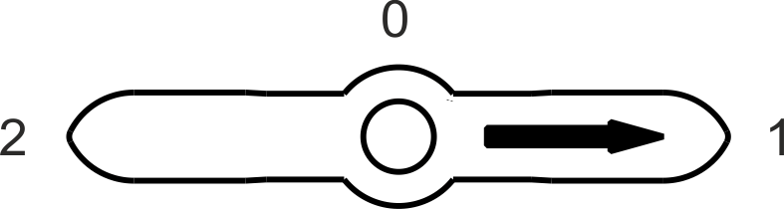
Таблица положений переключателей и соответствующих значений рабочих напряжений станции нанесена на щитке приборов поз.6(рис.1).
При помощи трансформаторов тока ТА1…ТА3 и амперметров РА1…РА3 контролируются линейные токи нагрузки.
Питающая сеть подключается к автоматическому выключателю QF1, который отключает сеть при коротком замыкании и перегрузках станции. Сигнальная лампа HL1 светится при включенном состоянии автоматического выключателя QF1 и наличии питающего сетевого напряжения.
Автоматический выключатель QF2, контакты которого включены непосредственно в цепь первичных обмоток трансформатора, защищают их от перегрузки при любом положении переключателей SA, выключение этого автоматического переключателя перед изменением ступени регулирования напряжения обеспечивает бестоковую коммутацию первичных обмоток.

Таблица 2
Положение переключателей | Рабочее напряжение
 | 35 | 45 | 60 | 80
SA1 | 2 | 1 | 2 | 1
SA2 | 2 | 2 | 1 | 1

www.ВиброМоторы.рф 7 8-800-555-5836

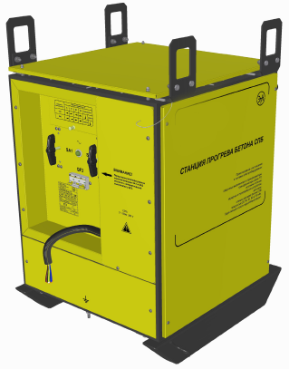
9
6
2 7

8

13

1

Рис. 1 Вид спереди.

www.ВиброМоторы.рф 8 8-800-555-5836

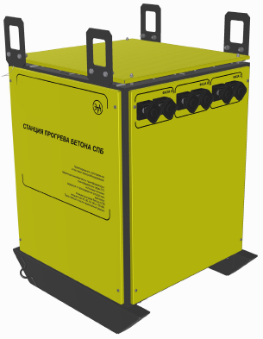
14

Рис.2 Вид сзади.

www.ВиброМоторы.рф 9 8-800-555-5836

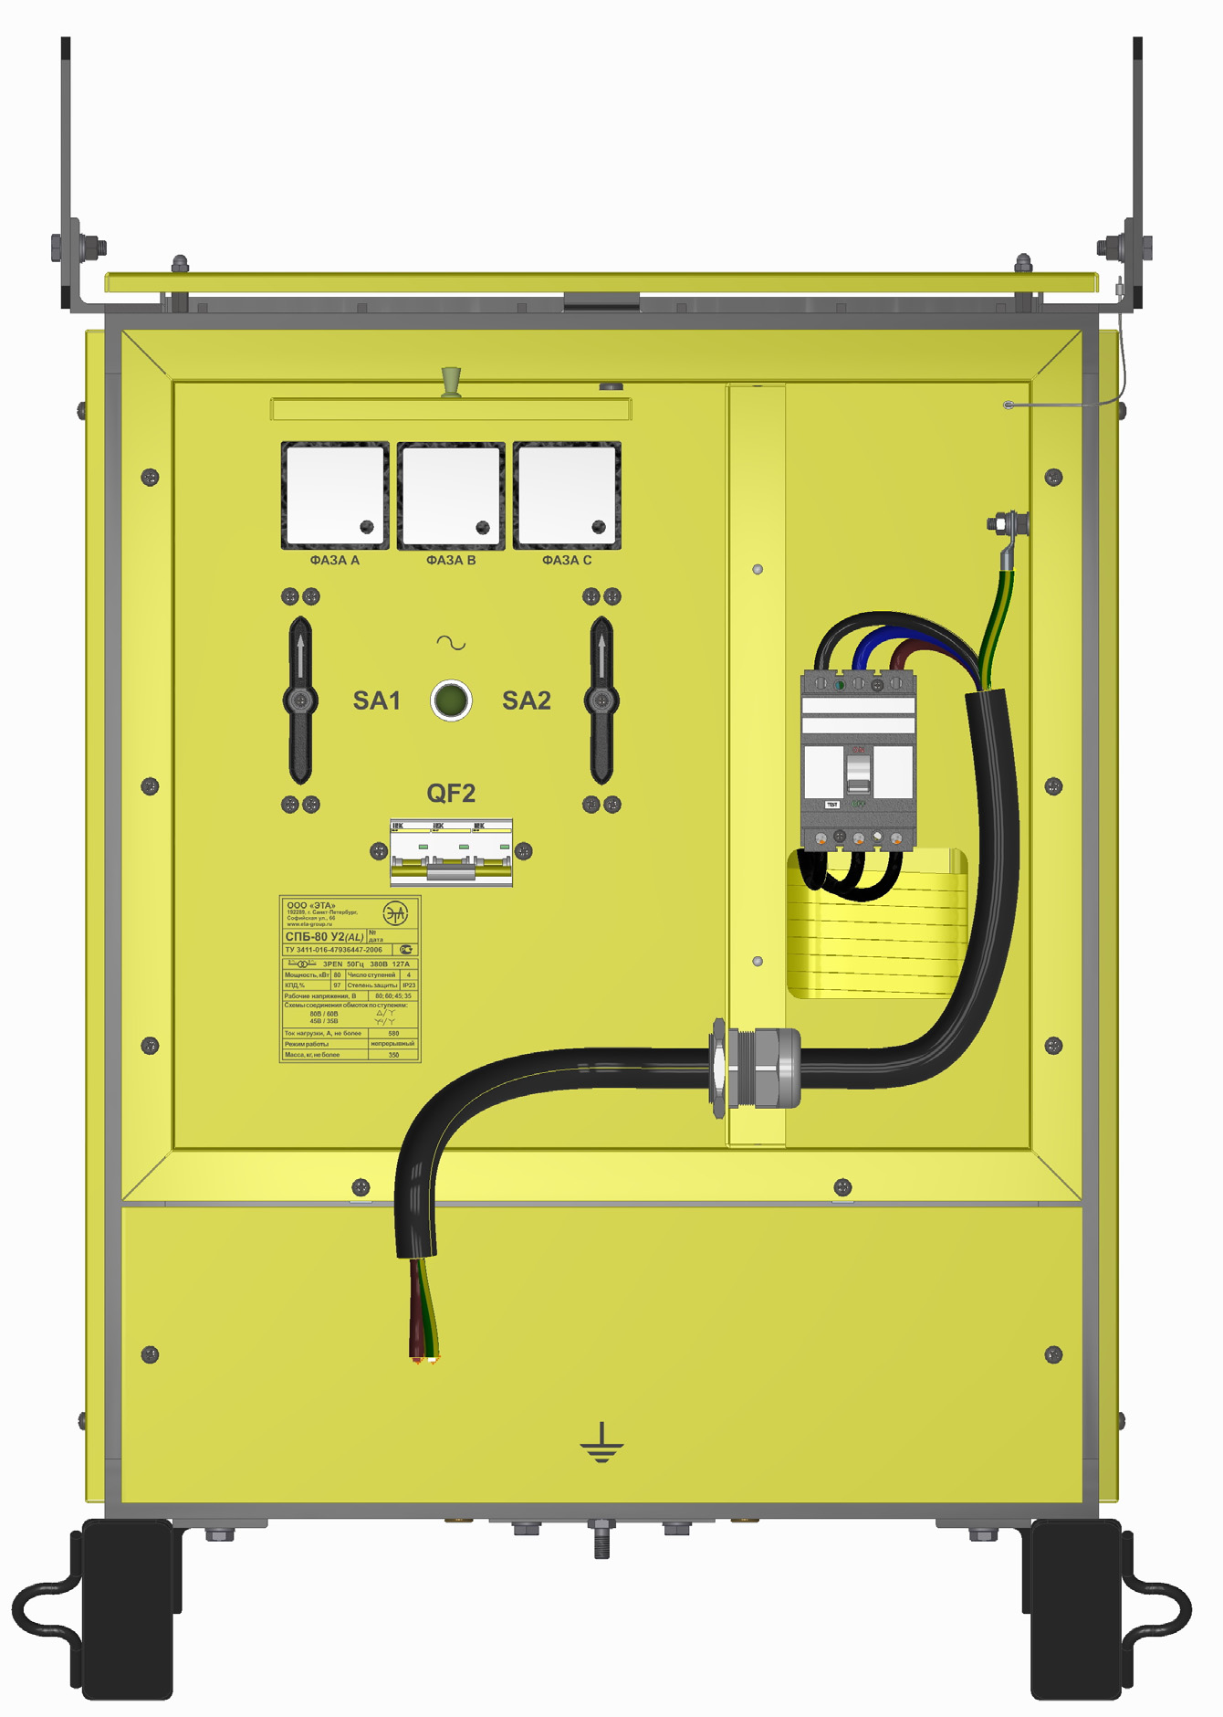
11

12

10 3

4

5

Рис. 3 Вид с открытыми крышками автомата и приборов.

www.ВиброМоторы.рф 10 8-800-555-5836

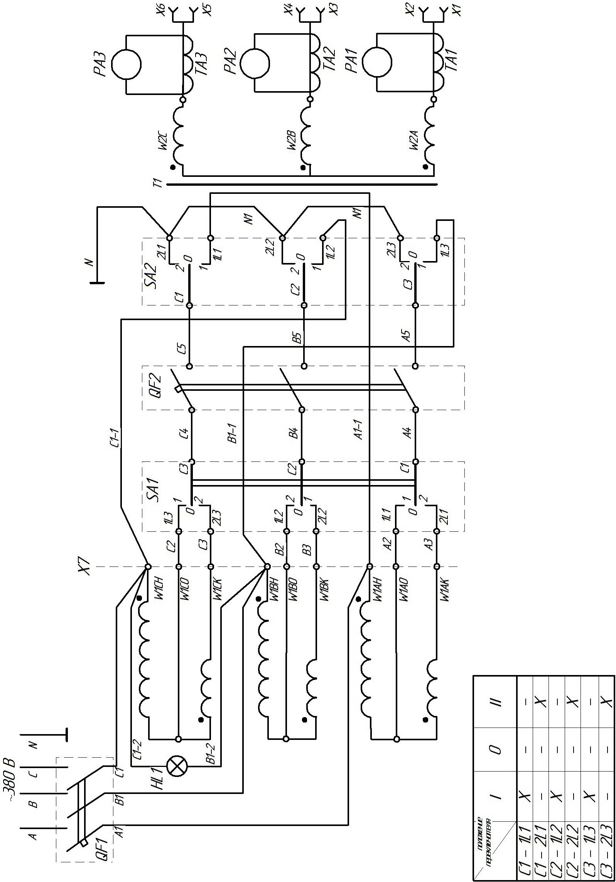

Рис. 4 Схема электрическая принципиальная.

www.ВиброМоторы.рф 11 8-800-555-5836

Перечень элементов к схеме электрической принципиальной
Таблица 3
Позиционное обозначение | Станция |  |  |  | Кол-во
 | СПБ-40 | СПБ-63 | СПБ-80 | СПБ-100
SA1, SA2 | ПП3-63/Н2 | ПП3-100/Н2 |  |  | 2
PA1..PA3 | Э47(0-300А) | Э47(0-600А) |  | Э47(0-1000А) | 3
TA1..TA3 | ТТИ-40 (300/5А) | ТТИ-60 (600/5А) |  | ТТИ-60 (1000/5А) | 3
QF1 | ВА-99-125/80А | ВА-99-125/125А |  | ВА-99-160/160А | 1
QF2 | ВА-47-100 3Р 40А | ВА-47-100 3Р 63А | ВА-47-100 3Р 80А | ВА-47-100 3Р 100А | 1
HL1 | Лампа СКЛ-12А-Л-3-380В |  |  |  | 1

5. УКАЗАНИЕ МЕР БЕЗОПАСНОСТИ

5.1. Для обслуживающего персонала, а также для всех работников, связанных с эксплуатацией станции, обязательно соблюдение правил технической эксплуатации электроустановок и правил техники безопасности при эксплуатации электроустановок.
5.2. Необходимо соблюдать строительные нормы и правила РФ «Безопасность труда в строительстве. Часть 2. Строительное производство». Бетонные работы.
5.3. К обслуживанию станции допускаются лица, прошедшие проверку знаний по электробезопасности, имеющие квалификационную группу по технике безопасности не ниже ΙIΙ, прошедшие инструктаж по работе со станцией, знающие ее конструкцию и изучившие настоящий паспорт.
5.4. Станция предназначена для питания от трехфазной сети напряжением 380В с глухозаземленной нейтралью. Применение в таких установках заземления корпусов электроприемников без их зануления не допускается. Подключение станции к сети следует

www.ВиброМоторы.рф 12 8-800-555-5836

проводить четырехжильным кабелем, жила нейтрали должна быть оконцована наконечником под болт М8 и надежно присоединена к шпильке зануления корпуса станции поз.11 (рис.3). Для внешнего заземления станции следует использовать приваренный к каркасу болт поз.5 (рис.3).

РАБОТА БЕЗ ЗАНУЛЕНИЯ (ЗАЗЕМЛЕНИЯ) ОПАСНА ДЛЯ ЖИЗНИ!

5.5. Запрещаются любые перемещения станции без отключения сетевого кабеля от питающей сети.
5.6. В зоне электропрогрева бетона необходимо применять изолированные гибкие кабели или провода в защитной оболочке. Не допускается прокладывать провода непосредственно по слою опилок или грунту, а также провода с нарушенной изоляцией.
5.7. Запрещается производить ремонтные и профилактические работы, снимать элементы оболочки корпуса станции без отключения станции от питающей сети.

Необходимо помнить, что при выключенном автоматическом выключателе станции напряжение остается на его входных зажимах. Станция не может считаться обесточенной, если не горит сигнальная лампа «сеть», т.к. она может не работать из-за неисправности или отсутствия одной из фаз питающей сети.

5.8. Нулевой провод сетевого кабеля, а также провода нагрузки обязательно должны быть оконцованы наконечниками.
5.9. Напряжения на выходных зажимах станции являются опасными, что требует повышенной осторожности при обслуживании и работе станции. Зона электропрогрева бетона должна иметь защитное ограждение, удовлетворяющее требованиям ГОСТ 23407-78, световую сигнализацию и знаки безопасности.
5.10. Зона электропрогрева должна находиться под круглосуточным наблюдением.
5.11. После каждого перемещения оборудования, применяемого при прогреве бетона, на новое место следует измерить сопротивление изоляции мегомметром. Необходимо также проверять состояние изоляции проводов, средств защиты, ограждений и заземления.

www.ВиброМоторы.рф 13 8-800-555-5836

5.12. При подъеме станции ее необходимо стропить за все четыре рым-скобы поз.2(рис.1).

6. ПОДГОТОВКА К РАБОТЕ И ВКЛЮЧЕНИЕ В СЕТЬ

6.1. Перед первым пуском станции или перед пуском станции, длительное время не бывшей в эксплуатации, а также при изменении места установки, следует:
• очистить станцию от пыли, продувая её сухим сжатым воздухом;
• проверить мегомметром на 500В сопротивление изоляции относительно корпуса, а также между первичной и вторичной обмотками трансформатора. Сопротивление изоляции должно быть не ниже 2,5 МОм. В случае снижения сопротивления изоляции трансформатор следует просушить, обдувая его теплым воздухом. 6.2. Подключить промежуточные соединительные провода нагрузки к выходным зажимам станции поз.14(рис.2), равномерно распределяя нагрузку между зажимами.

Внимание! Ручки зажимов поз.14, установленные на резьбе М10, при подключении проводов нагрузки, следует надежно затягивать. Подключаемые к зажимам провода должны быть оконцованы наконечниками с отверстием под болт М10. Ненадежный контакт с соединительными проводами нагрузки приводит к выходу из строя выходных зажимов.

В качестве проводов могут быть использованы два параллельно включенных провода с медными жилами сечением:

• 95 мм 2 для СПБ-100; • 70 мм 2 для СПБ-80; • 50 мм 2 для СПБ-63; • 25 мм 2 для СПБ-40;

на каждую из фаз.
Возможно использование проводов другого, но не меньшего, сечения. Провода должны иметь наконечники с отверстием под болт М10.

www.ВиброМоторы.рф 14 8-800-555-5836

Нагревательные цепи нагрузки должны быть собраны и уложены в элементы строительной конструкции до бетонирования; количество греющих элементов, которые необходимо заложить в конструкцию, зависит от объёма прогреваемого бетона и требуемой для этого электрической мощности; каждая бетонная конструкция должна иметь технологическую карту.
6.3. Подключить нулевой защитный проводник «РЕ», сечением не менее 6 мм2 для медного проводника, к болту поз.5 (рис.1), используя наконечник с отверстием под болт М10.
6.4. Снять щиток поз.7(рис.1), завести кабель через кабельный сальник поз.4(рис.3) и подключить нулевой рабочий проводник «N» к шпильке поз11(рис.3), используя наконечник с отверстием под болт М8.
6.5. Подключить фазные жилы сетевого кабеля к автоматическому выключателю поз.3 (рис.3). Концы сетевых питающих проводов должны быть зачищены от изоляции на 10-15 мм и не требуют дополнительной оконцовки. Сечение фазных жил кабеля должно быть не менее, приведенных в таблице 4.
Таблица 4
Станция | Сечение жилы мм²
 | медь | алюминий
СПБ-100 | 35 | 50
СПБ-80 | 25 | 35
СПБ-63 | 16 | 25
СПБ-40 | 10 | 16

6.6. Зафиксировать сетевой кабель при помощи сальника поз.4 (рис.3.).
6.7. Установить переключатели на лицевой панели станции в нулевое положение. Включить автоматический выключатель поз.3. 6.8. Установить щиток автоматического выключателя поз.7 (рис.1) на место.
6.9. Подключить сетевой кабель к распределительному щиту. Подать напряжение на станцию. При этом должна загореться сигнальная лампа «Сеть».

www.ВиброМоторы.рф 15 8-800-555-5836

6.10. Установить переключатели поз.8 и 9 (рис.1) в положение «2». Включить автоматический выключатель поз.13(рис.1). Начинайте работу станции с низких напряжений.

Внимание! Нагрузку включать только после укладки бетона. Греющие провода должны размещаться в теле бетона.

6.11. Убедиться, что ток нагрузки не превышает: 725 А для СПБ-100;
580 А для СПБ-80; 455 А для СПБ-63; 290 А для СПБ-40
6.12. Переключить нагрузку на следующую ступень, установив переключатели поз.8 и 9 в соответствующее положение. Убедится, что ток не превышает допустимых значений.

Внимание! Во избежание выхода из строя пакетных переключателей SA1 и SA2, каждое изменение их положения, при подключенной к станции нагрузке, следует производить при отключенном автоматическом выключателе QF2.

6.13. Повторяя действия п.6.12 выведите станцию на максимальную (требуемую расчетную) мощность.

7. ПОРЯДОК РАБОТЫ

В процессе работы станции оператор должен:
• контролировать токи нагрузки станции по амперметрам;
• в случае необходимости отключить цепь нагрузки, установив рукоятку любого из переключателей в нулевое положение;
• регулировать ток нагрузки при помощи переключателей поз.8 и 9(рис.1).

www.ВиброМоторы.рф 16 8-800-555-5836

8. ТЕХНИЧЕСКОЕ ОБСЛУЖИВАНИЕ

8.1. В процессе периодического обслуживания или при изменении места установки необходимо:
• проверить контакты автоматического выключателя, при необходимости подтянуть их и очистить от пыли и грязи;
• проверить состояние контактов нулевого защитного провода, нулевого рабочего провода и проводов нагрузки;
• проверить состояние болтовых соединений, прежде всего затяжку электрических контактов;
• проверить сопротивление изоляции (п.6.1).
8.2. Перед каждым включением станции необходимо:
• производить внешний осмотр станции для выявления случайных повреждений наружных частей и устранить замеченные неисправности;
• проверить наличие зануления (заземления) корпуса станции.

9. УКАЗАНИЯ ПО ХРАНЕНИЮ И ТРАНСПОРТИРОВАНИЮ

9.1. Станция должна храниться в сухом вентилируемом помещении. Температура воздуха должна быть не ниже +50С и не выше +400С. Верхнее значение относительной влажности не выше 80% при +250С. Воздух в помещении не должен содержать примесей, разрушающих изоляцию и вызывающих коррозию металлических частей.
9.2. Станцию разрешается транспортировать любым видом крытого грузового транспорта в вертикальном положении при соблюдении требований и правил перевозки грузов соответствующим транспортом. Не допускается ставить на крышу груз, весом более 20 кг. Конструкция корпуса станции позволяет перемещать её при помощи вилочной тележки или погрузчика.

www.ВиброМоторы.рф 17 8-800-555-5836

10. СВИДЕТЕЛЬСТВО О ПРИЕМКЕ И ПРОДАЖЕ

Станция прогрева бетона СПБ - ______ У2,

зав.№ ______________

материал обмотки _______________

признана годной для эксплуатации.

Дата выпуска «___»______________201__г.

11. ГАРАНТИЙНЫЕ ОБЯЗАТЕЛЬСТВА

При условии соблюдения правил хранения и эксплуатации изготовитель гарантирует нормальную работу станции в течение двух лет со дня продажи.
Для зарегистрированных клиентов предоставляется расширенная гарантия до 3-х лет.

www.ВиброМоторы.рф 18 8-800-555-5836

